关于规范乡村公益性岗位聘用的申报说明

- 开发乡村公益性岗位的文件依据：广东省人力资源和社会保障厅 广东省财政厅关于修订印发《广东省人力资源和社会保障厅广东省财政厅关于印发<广东省公益性岗位开发管理办法>的通知》(粤人社规〔2025〕15号)
二、申报：乡村公益性岗位由乡镇人民政府统一向当地县级公共就业人才服务机构申报，提交《广东省公益性岗位申报表》（附件1）和《高要区就业补助资金补贴公益性岗位聘用人员名册表》（附件2）。以下是详细的填报模板：
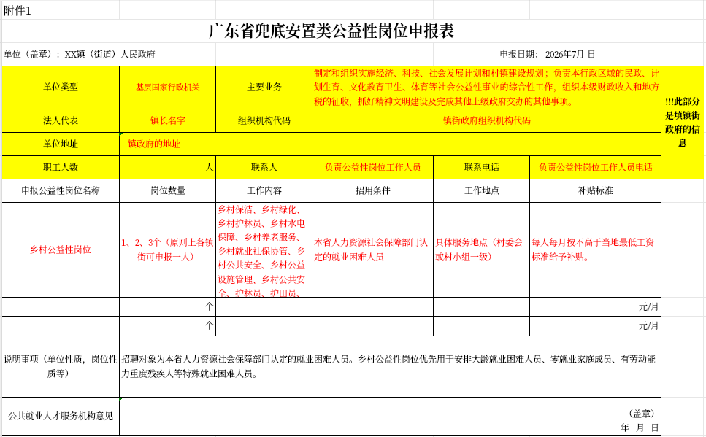
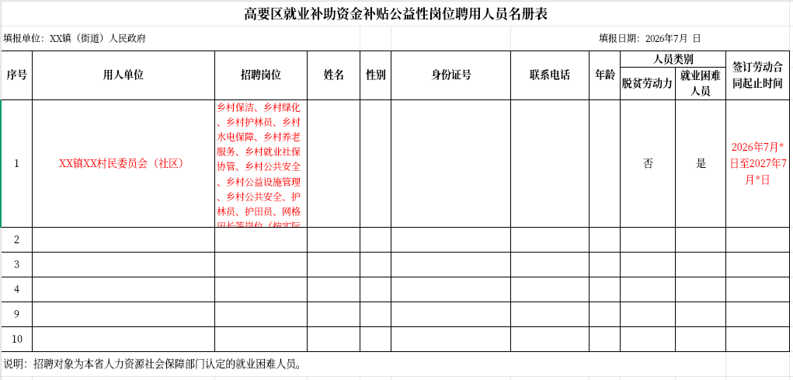
三、劳动合同：用人单位要为乡村公益性岗位人员购买意外伤害商业保险。按照“谁用人、谁管理”的原则，村“两委”要做好安置对象管理，避免“变相发钱”,防止福利化倾向。
1.聘用期限：2026年7月*日至2027年7月*日
2.需要为安置人员购买意外伤害商业保险：可联系保险公司，村委会要为乡村公益性岗位人员购买，经了解一年的费用大约200-300元。
3.岗位补贴：用人单位应当根据岗位性质、工作时间等因素，合理确定工资水平。每人每月按不高于当地最低工资标准给予补贴，直接发放至安置对象的社保卡。安置对象在岗期间，用人单位应按月填报其在岗考勤情况。人力资源社会保障部门根据用人单位报送的在岗考勤情况，定期申请并发放补贴。

4.合同模板：区人社局根据文件政策审核拟安置人员条件，符合条件安置，“用人单位”与“安置人员”签订劳动合同。

可参考以下合同模板：
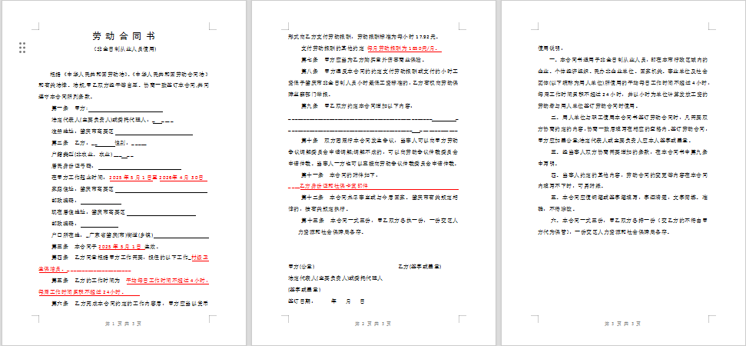四、附件：身份证、社保卡复印件；就业困难人员认定（就业创业证）佐证材料。

